
АДМИНИСТРАЦИЯ КОЛПАШЕВСКОГО ГОРОДСКОГО ПОСЕЛЕНИЯ
ПОСТАНОВЛЕНИЕ
05.05.2022 № 323
О внесении изменений в постановление Администрации Колпашевского городского поселения от 10 декабря 2019 года № 854 «Об утверждении схемы размещения нестационарных торговых объектов на территории муниципального образования «Колпашевское городское поселение»

В соответствие со ст. 14 Федерального Закона от 6 октября 2003 года № 131-ФЗ «Об общих принципах организации местного самоуправления в Российской Федерации», пункта 8 постановления Администрации Томской области от 9 июля 2010 года № 135а «О порядке разработки и утверждения органами местного самоуправления муниципальных образований Томской области схем размещения нестационарных торговых объектов на территории муниципального образования»
ПОСТАНОВЛЯЮ:
1. Внести в постановление Администрации Колпашевского городского поселения от 10 декабря 2019 года № 854 «Об утверждении схемы размещения нестационарных торговых объектов на территории муниципального образования «Колпашевское городское поселение» следующее изменение:
  - Таблицу приложения № 1 дополнить следующей строкой:
«
83 | г. Колпашево, на прилегающей территории к остановочному павильону по ул.Селекционная, 97/2, участок 1 | Торговый павильон | Торговля продуктами питания, напитками, мороженым | Круглогодично | Используется только субъектами малого и среднего предпринимательства
».
1.2. Приложение № 2 дополнить графическим планом - схемой согласно приложению к настоящему постановлению.
2. Настоящее постановление вступает в силу с даты официального опубликования.
3. Опубликовать настоящее постановление в Ведомостях органов местного самоуправления Колпашевского городского поселения и разместить на официальном сайте органов местного самоуправления «Колпашевского городского поселения».
4. Отделу градостроительства и землеустройства в течение 5 дней направить настоящее постановление в Департамент потребительского рынка Администрации Томской области в электронном виде и на бумажном носителе для размещения на официальном сайте Администрации Томской области.

Глава Колпашевского  городского поселения | А.В.Щукин

Е.А.Минина
5 62 21

Приложение к постановлению
администрации Колпашевского
городского поселения
от 05.05.2022 № 323

Графический план - схема размещения
нестационарного торгового объекта, расположенного
на территории Колпашевского городского поселения

Объект 83.
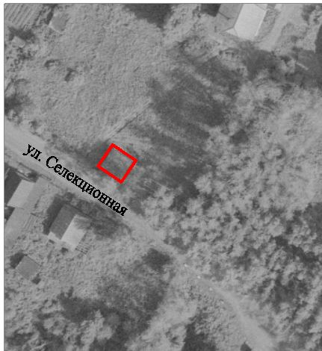

нестационарный объект N 83.
Местонахождение: г.Колпашево, ул.Селекционная, 97/2,
участок 1, на расстоянии 20 м. от остановочного павильона.
Тип – торговый павильон
Период размещения – круглогодично.

